Messaggio

7743 6 novembre 2019 EDUCAZIONE, CULTURA E SPORT

Adesione del Cantone Ticino all’Accordo intercantonale sui contributi ai costi di formazione delle università (Accordo intercantonale sulle università)

Signor Presidente,
signore e signori deputati,

il 27 giugno 2019 l’Assemblea plenaria della Conferenza svizzera dei direttori cantonali della pubblica educazione (CDPE) ha approvato il nuovo Accordo intercantonale sulle università (AIU 2019) e lo ha sottoposto ai Cantoni per adesione. Lo scopo del presente Messaggio è di descrivere i punti salienti del nuovo Accordo e di chiedere al Gran Consiglio di ratificarne l'adesione cantonale. Contestualmente all’entrata in vigore dell’Accordo AIU 2019 (quando almeno 18 Cantoni vi avranno aderito, di cui almeno cinque universitari e otto non universitari) perderà di validità l’Accordo attualmente in vigore (AIU 1997).

L’ACCORDO INTERCANTONALE UNIVERSITARIO
L’Accordo intercantonale universitario (AIU) riguarda i finanziamenti e la libera circolazione delle studentesse e degli studenti. Esso permette l'accesso dei giovani agli istituti terziari in tutta la Svizzera nel rispetto del principio di parità di trattamento e disciplina la ripartizione degli oneri tra i Cantoni. L'AIU disciplina l'accesso alle università sul piano intercantonale, nonché i contributi che i Cantoni di domicilio degli studenti devono versare alle istituzioni responsabili delle università. È valido unicamente per le università, mentre i contributi intercantonali per le scuole universitarie professionali (SUP) sono regolati da un Accordo specifico a parte (ASUP).
L’AIU è un trattato intercantonale ai sensi dell’art. 48 della Costituzione federale. Sul piano giuridico e per restare all’ambito della formazione esso ha lo stesso statuto del Concordato del 29 ottobre 1970 sulla coordinazione scolastica (Concordato scolastico del 1970), dell’Accordo intercantonale sul riconoscimento dei diplomi scolastici e professionali (Accordo sul riconoscimento dei diplomi del 1993) o dell’Accordo intercantonale sull’armonizzazione della scuola obbligatoria (Concordato HarmoS del 2007). Esso disciplina le questioni poste dalla compensazione degli oneri tra i Cantoni e quindi sottostà alla Convenzione quadro del 24 giugno 2005 per la collaborazione con compensazione degli oneri (Convenzione quadro intercantonale, CQI). Il coinvolgimento dei Parlamenti dei Cantoni membri dell’Accordo nei processi decisionali cantonali è fondato sul diritto di ogni Cantone.

IL NUOVO AIU 2019
Lo scopo formulato nell’art. 1 del nuovo AIU 2019 sui contributi ai costi di formazione delle università corrisponde essenzialmente a quello dell’Accordo di finanziamento attualmente vigente in questo ambito (AIU 1997) ed è da leggere in relazione a quanto previsto all’art. 3. I Cantoni responsabili delle università e degli istituti universitari (per le università private i Cantoni sede) garantiscono agli studenti dei Cantoni membri dell’Accordo un accesso alle università e agli istituti universitari che rispetti la parità di trattamento; in cambio i Cantoni membri dell’Accordo versano una compensazione ai Cantoni responsabili delle università (per le università private ai Cantoni sede). La libera circolazione risultante dall’Accordo contribuisce a coordinare la politica in materia di università e, in particolare, a migliorare le pari opportunità nello spazio formativo svizzero.

Il nuovo Accordo si è reso necessario poiché rispetto all’AIU 1997 alcuni punti sono ormai superati. L’AIU 2019 è stato attualizzato e armonizzato con gli altri accordi di finanziamento della CDPE, tenendo in considerazione quanto previsto dalla Legge federale sulla promozione e sul coordinamento del settore universitario svizzero (LPSU) del 30 settembre 2011.

I principali cambiamenti determinati dal nuovo Accordo riguardano i seguenti punti:
- la modalità di calcolo dei contributi intercantonali corrisposti dai Cantoni di provenienza degli studenti ai Cantoni responsabili delle università, ma non l’entità dei contributi stessi, che sono stabiliti dalla Conferenza dei Cantoni membri dell’Accordo;
- l’abrogazione degli sconti per perdite da migrazione.

Resta immutata invece la modalità per determinare il Cantone di provenienza degli studenti (Cantone debitore), che corrisponde a quello in cui lo studente aveva il domicilio civile al momento dell’ottenimento del certificato che abilita all’accesso ad un’università (art. 12).

Il sistema di calcolo dei contributi (tariffe AIU)
Se nell’AIU 1997 i contributi intercantonali sono definiti nell’allegato all’Accordo, l’AIU 2019 ne definisce unicamente la modalità di calcolo senza determinarne l’entità. Diversamente da quanto stabilito dall’Accordo vigente, l’AIU 2019 prevede inoltre che le tariffe AIU siano calcolate sulla base dei costi effettivi degli studi. Lo schema 1 illustra graficamente i passaggi per il calcolo delle tariffe AIU.

Figura 1 Schema del sistema di calcolo dei contributi intercantonali da AIU 2019
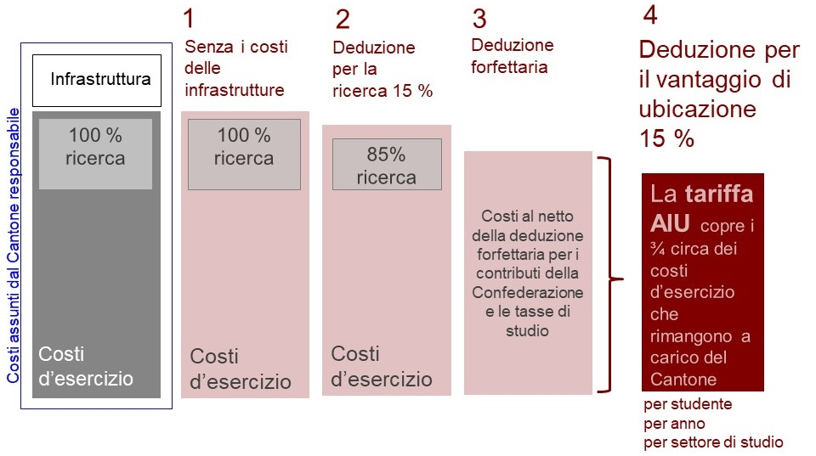
Fonte: CDPE

Partendo dal presupposto che ogni settore di studio è caratterizzato da un costo tipico determinato, i settori di studio simili sono raggruppati in categorie di costo. Le tre categorie di costo previste dall’AIU 1997 rimangono invariate e sono specificate nel testo dell’AIU 2019.
La base di calcolo delle tariffe AIU è costituita dal costo standardizzato per ogni settore di studio (art. 9 cpv. 1). Questo si ottiene unendo la totalità dei costi d’esercizio per l’insegnamento (dopo deduzione dei fondi di terzi) all’85% dei costi d’esercizio per la ricerca (dopo deduzione dei fondi di terzi). La cifra ottenuta corrisponde al costo standardizzato per settore di studio e viene utilizzata per calcolare il costo standardizzato per categoria di costo. I dati sui costi considerati nel calcolo sono forniti dall’Ufficio federale di statistica (UST). I costi di infrastruttura non vengono considerati, rimanendo a carico dei Cantoni responsabili delle università.
Dal totale ottenuto viene dedotto il 15% dei costi per la ricerca; ciò perché i Cantoni non universitari non sono tenuti a sostenere finanziariamente l’attività di ricerca che non sia direttamente connessa con l’insegnamento e di cui beneficiano in prevalenza i Cantoni sede delle università.
Il costo standardizzato per categoria di costo viene suddiviso per il numero di studenti nei settori di studio attribuiti alla relativa categoria di costo sulla base dei dati dell’UST, ottenendo così il costo medio per studente in ogni categoria di costo. Dal costo medio viene poi dedotto un importo corrispondente alla media delle tasse di studio per studente e ai contributi federali. L’ammontare dei contributi federali, effettivi o forfettari, viene stabilito dalla conferenza dei Cantoni membri dell’Accordo.
Una volta effettuate le deduzioni, dal costo residuo per studente viene sottratta un’ulteriore quota pari al 15%, allo scopo di compensare il vantaggio di cui godono i Cantoni con sede universitaria (vantaggio di ubicazione). A carico dei Cantoni responsabili per le università rimangono quindi i costi di infrastruttura, il 15% dei costi per la ricerca e il 15% dei costi rimanenti al netto delle deduzioni effettuate.
Per quanto riguarda i costi dei cicli di studio in medicina dentaria, veterinaria e umana, l’UST non dispone per il momento di dati validati. Fino a quando questi dati non saranno disponibili, la tariffa per la categoria di costo III, ossia per gli studi in medicina a partire dal terzo anno, sarà il doppio di quella applicata alla categoria di costo II (scienze esatte, naturali e tecniche, farmacia, primi due anni di medicina umana, dentaria e veterinaria). Non appena i dati UST saranno disponibili e i contributi intercantonali potranno essere calcolati come per le altre categorie di costo, si applicherà l’art. 10 cpv. 2 che limita l’ammontare dei contributi per la categoria di costo III al doppio dei costi di insegnamento per studente.

Sconti sulle perdite migratorie
In ragione del fatto che un numero significativo di studenti non rientra nel Cantone di provenienza a conclusione degli studi, l’AIU 1997 aveva previsto sconti sui contributi intercantonali per sei Cantoni che subiscono perdite dovute all’elevata migrazione. Questi Cantoni sostengono infatti una parte dei costi dei propri studenti che svolgono gli studi in altri Cantoni, senza però poter approfittare della forza lavoro altamente qualificata rappresentata dai diplomati delle università, non ritornando questi nel Cantone di provenienza per svolgere la loro attività lavorativa. Il Cantone Ticino, unitamente ai Cantoni Glarona e Grigioni, beneficiano da allora di uno sconto del 5%, i Cantoni di Uri, Vallese e Giura del 10%. La riduzione è a carico dei Cantoni universitari proporzionalmente alla percentuale dei contributi intercantonali che ricevono.
Per stabilire quali Cantoni hanno diritto agli sconti per perdite da migrazione, in fase di discussione dell’AIU 1997 era stato elaborato uno studio per individuare dove si stabilivano gli studenti una volta conclusi gli studi. Sulla base di questi dati si decise allora di accordare gli sconti ai sei Cantoni per i quali la differenza tra gli studenti in arrivo e quelli che avevano lasciato il Cantone era negativa e raggiungeva almeno il 25%. I dati attuali sul saldo da migrazione (cfr. grafico 1) mostrano tuttavia che oggi, ad eccezione di alcuni Cantoni universitari (GE, BE, VD, ZH e BS), tutti i Cantoni presentano un saldo negativo e subiscono dunque perdite dovute al mancato rientro degli studenti nel Cantone di origine.

Grafico 1 Saldo da migrazione per Cantone nel 1995 ed oggi
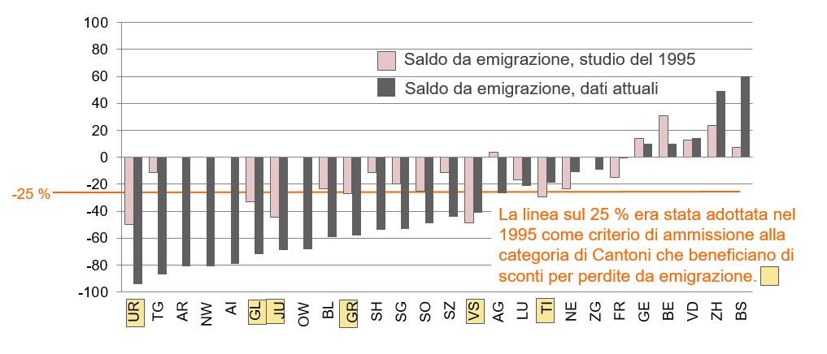
Fonte: CDPE

Se nel 1995 il Cantone Ticino aveva un saldo del -25-30%, oggi esso è diminuito al
-20% circa. Questa situazione non giustifica quindi più agli occhi della CDPE l’impiego di sconti per perdite migratorie per una selezione di Cantoni, poiché nella situazione attuale dovrebbero beneficiarne una grande maggioranza. Con l’AIU 2019 tutti i Cantoni senza eccezioni pagheranno quindi le stesse tariffe.
Il nuovo sistema di calcolo dei contributi tiene però in considerazione i vantaggi di ubicazione dei Cantoni sede di università, che devono coprire una parte dei costi (infrastrutture, 15% dei costi per la ricerca e 15% dei costi rimanenti, cfr. cap. 2.1). Così facendo i Cantoni di provenienza non devono farsi carico della totalità dei costi per i loro studenti.

Impatto finanziario

Impatto finanziario per il Cantone
L’AIU 2019 prevede che i Cantoni siano tenuti a versare un contributo per gli studenti immatricolati ad un’offerta di studio avente diritto a contributi che acquisiscono crediti formativi per le prestazioni di studio. I contributi si basano sul numero di studenti censiti dall’UST nei semestri autunnale e primaverile. L’obbligo di pagare i contributi AIU riguarda un primo ed eventualmente un secondo grado di studio. Il primo studio ai sensi dell’Accordo include lo studio di bachelor o master per un limite massimo di 12 semestri (16 per lo studio di medicina) e un eventuale studio di dottorato se effettuato entro questo limite. Un secondo studio può essere finanziato unicamente dopo il conseguimento di un primo titolo universitario di master e deve iniziare con uno studio a livello di bachelor o master.
Come menzionato in precedenza, l’AIU 2019 determina il sistema di calcolo dei contributi intercantonali ma non le tariffe stesse. Queste saranno calcolate sulla base dei dati più aggiornati relativi ai costi, elaborati dall’UST al momento dell’entrata in vigore del nuovo Accordo. Tenuto conto di quanto esposto nei capitoli precedenti, il Cantone Ticino non è favorito dal nuovo AIU 2019, sia perché rimane comunque un Cantone che subisce una marcata emigrazione, sia perché essendo Cantone universitario ha a suo carico gli elementi ritenuti di vantaggio per i Cantoni sede.
Effettuando delle proiezioni sulla base degli ultimi dati disponibili UST relativi ai costi effettivi degli studi, la tabella 1 mostra, per le singole categorie di costo, il confronto tra le attuali tariffe e le nuove tariffe calcolate dalla CDPE con il nuovo sistema sulla base dei dati statistici per l’anno accademico 2016/2017.

Tabella 1 Tariffe AIU in vigore ed esempio di calcolo delle nuove tariffe, in franchi svizzeri

Per studente  per anno | AIU 1997 | AIU 2019
Categoria di costo I  Scienze umane e sociali (incl. studi interdisciplinari) | fr. 10'600.- | Tariffe calcolate all’entrata in vigore dell’Accordo sulla base dei più recenti dati dell’UST.  Esempio di calcolo sulla base dei dati per l’anno accademico 2016/2017:  Cat. costo I: fr. 9'655.-  Cat. costo II: fr. 25'599.-  Cat. costo III: fr. 51'197.- (regime transitorio: doppio della cat. costo II)
Categoria di costo II  Scienze esatte, naturali e tecniche, farmacia, primo e secondo anno di studio in medicina | fr. 25'700.-
Categoria di costo III  Medicina a partire dal terzo anno | fr. 51'400.-
Fonte: CDPE

Le nuove tariffe sono più basse rispetto a quelle attuali: se per le categorie di costo II e III la differenza è minima, per la categoria di costo I essa è più marcata (fr. 9'655.- invece di fr. 10'600.-). A livello globale la CDPE presume un’evoluzione stabile dei costi, senza che il passaggio dall’AIU 1997 all’AIU 2019 comporti variazioni repentine dei contributi al rialzo o al ribasso.
Nel caso specifico del Cantone Ticino, tariffe più basse potrebbero comportare una diminuzione dei contributi da versare agli altri Cantoni universitari. Tuttavia negli ultimi anni assistiamo ad un aumento costante, seppur contenuto, del numero di studenti ticinesi nelle università svizzere e ciò potrebbe ridurre l’effetto del calo delle tariffe AIU. La situazione può variare in funzione delle discipline scelte dagli studenti ticinesi, ma non è possibile effettuare una previsione affidabile del numero di studenti ticinesi nelle università d’oltralpe per le singole categorie di costo ed ottenere così dati precisi sull’evoluzione futura dei contributi AIU.
Per il Cantone Ticino sono inoltre naturalmente da considerare le conseguenze negative dell’abolizione dello sconto per perdite da migrazione di cui attualmente si beneficia (-5% sull’importo totale dei contributi).
In fase di elaborazione del nuovo Accordo la CDPE ha effettuato alcune simulazioni delle sue ripercussioni sui Cantoni. In particolare è stata simulata l’evoluzione del volume dei contributi AIU che sarebbe stato ottenuto su diversi anni accademici passati applicando il sistema tariffario dell’AIU 2019. Il risultato di questi calcoli varia però da un anno all’altro a causa di diversi fattori d’influenza, segnatamente:
- dell’evoluzione dei costi medi dei cicli di studio (p. es. in funzione del tasso di inquadramento, ossia del numero di studenti per docente);
- dell’evoluzione del numero di studenti;
- della distribuzione degli studenti nelle diverse categorie di costo.
I calcoli si riferiscono dunque soltanto all’anno in questione e non possono essere generalizzati. Essi hanno comunque evidenziato che, rispetto all’AIU 1997, la variazione percentuale non supera il 9%, rimanendo nella maggior parte dei casi molto limitata.
Il grafico 2 illustra le ripercussioni finanziarie sui singoli Cantoni se l’AIU 2019 fosse entrato in vigore nel 2016/2017, rispetto all’AIU 1997 (tariffe 2013). L’asse verticale indica la variazione percentuale del volume dei contributi. In termini assoluti, sulla base dei dati 2016/2017 il Cantone Ticino avrebbe dovuto pagare contributi per fr. 400'000.- in più rispetto a quanto effettivamente versato secondo l’AIU 1997.

Grafico 2 Simulazione dell’evoluzione dei contributi AIU per i singoli Cantoni
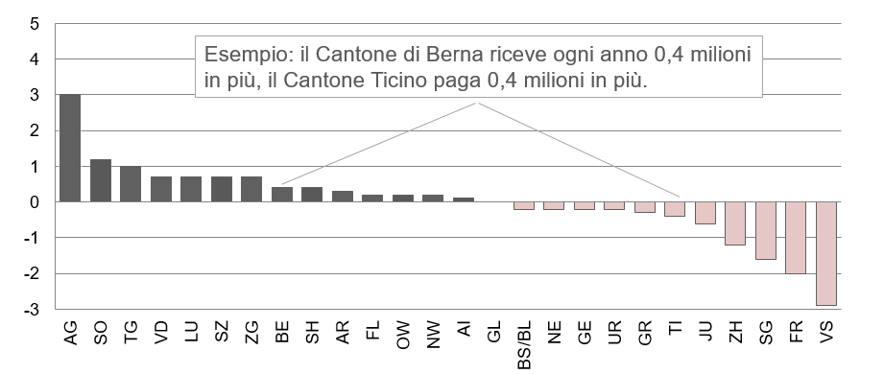
Fonte: CDPE, rielaborazione della Divisione della cultura e degli studi universitari

Per attenuare le ripercussioni finanziarie del passaggio dall’AIU 1997 al nuovo Accordo, l’AIU 2019 prevede una fase transitoria della durata di tre anni durante i quali eventuali differenze nelle tariffe saranno computate ai Cantoni solo in parte: il 25% il primo anno, il 50% il secondo e il 75% il terzo. Il nuovo sistema di calcolo delle tariffe sarà pienamente attuato solo dal quarto anno dall’entrata in vigore dell’AIU 2019.
Ai contributi AIU vanno aggiunte le spese legate all’esecuzione dell’Accordo, ripartite sui Cantoni in funzione del loro numero di studenti e fatturate annualmente.
Il Comitato della CDPE può far entrare in vigore l’Accordo dal momento in cui vi hanno aderito 18 Cantoni. Considerando che le procedure cantonali di adesione durano generalmente da 12 a 18 mesi, il nuovo Accordo potrebbe entrare in vigore per l’anno accademico 2021/2022. Prima di tale anno accademico i contributi saranno ancora calcolati sulla base dell’AIU 1997, mentre la prima fatturazione sulla base dell’AIU 2019 potrebbe giungere nell’aprile del 2022 e l’applicazione completa dell’AIU 2019, dopo la fase triennale di transizione, essere effettiva dall’anno accademico 2024/2025.

Impatto finanziario sull’Università della Svizzera italiana
Come tutte le università pubbliche dei Cantoni membri dell’AIU 1997, l’Università della Svizzera italiana (USI) e gli istituti ad essa affiliati beneficiano dei contributi AIU per gli studenti provenienti da altri Cantoni svizzeri. Le nuove tariffe, più basse, comporteranno per l’USI ricavi più contenuti, sebbene vada sottolineato come tali introiti rappresentano una parte limitata delle entrate dell’università, che non ha molti studenti provenienti da altri Cantoni.
L’adeguamento delle tariffe AIU ha però conseguenze anche sul sostegno cantonale all’USI.
La Legge sull’Università della Svizzera italiana, sulla Scuola universitaria professionale della Svizzera italiana e sugli istituti di ricerca del 3 ottobre 1995 stabilisce infatti all’art. 2 cpv. 1 lett. b) che, oltre al contributo di gestione (lett. c), il Cantone versi all’università contributi analoghi a quelli previsti dall’AIU per gli studenti ticinesi. Sotto l’egida dell’AIU 1997, siccome il pagamento di queste somme è comunque destinato all’università ticinese, per i versamenti all’USI non si procede a togliere il 5% per perdita migratoria.
Un abbassamento delle tariffe AIU comporterà anche una diminuzione di quanto pagato dal Cantone all’USI a questo titolo, abbassamento costituito dalla differenza tra la tariffa AIU 1997 piena e quella AIU 2019. Nel contesto della totalità del sostegno finanziario del Cantone alla sua università, i contributi analoghi a quelli previsti dall’AIU per gli studenti ticinesi rappresentano ca. 1/3 di quanto erogato; nei prossimi anni si dovrà verificare se non sarà necessario trasferire al contributo di gestione all’USI l’equivalente del minor contributo per studenti ticinesi conseguente all’adesione all’AIU 2019.

Conclusioni
Dal punto di vista formale l'adesione all’AIU 2019 implica una decisione del Gran Consiglio, come è il caso per tutti gli accordi intercantonali. Ai sensi dell’art. 21 dell’AIU 2019, dichiarando l’adesione al nuovo Accordo ogni Cantone recede dall’AIU 1997. Secondo l’art. 24 cpv. 1 dell’AIU 1997, l’adesione può essere disdetta dai Cantoni per la fine di ogni anno civile con un termine di preavviso di due anni. Tuttavia, quando l’adesione all’AIU 2019 raggiungerà il quorum di 18 Cantoni che ne consente l'entrata in vigore, l'AIU 1997 entrerà automaticamente nella fase di decadenza; una volta che il Comitato CDPE avrà messo in vigore l'AIU 2019 inizierà infatti la fase transitoria di due anni di cui all'art. 26, fase durante la quale l'AIU 1997 manterrà la sua validità sostanziale per i Cantoni che non sono ancora membri dell'AIU 2019 e alla fine della quale i Cantoni che non avranno ancora aderito al nuovo Accordo saranno considerati come Cantoni non membri.
Come già l’Accordo attualmente in vigore, sottoscritto da tutti i Cantoni e dal Liechtenstein, l’AIU 2019 disciplina l’accesso intercantonale alle università garantendo la parità di trattamento tra gli studenti provenienti dai Cantoni concordatari. Un’eventuale mancata adesione all’AIU 2019 non è in nessun modo auspicabile né per il Cantone, i cui studenti che volessero svolgere i loro studi in un altro Cantone si troverebbero penalizzati, né per l’USI e gli istituti ad essa affiliati, che perderebbe attrattività per gli studenti provenienti da altri Cantoni. In questo senso la permanenza in un sistema di coordinamento intercantonale di provata solidità mediante l'adesione all’AIU 2019, alla cui elaborazione il Cantone Ticino ha potuto partecipare, non è unicamente un passo coerente con la politica universitaria perseguita finora, ma è l’opportunità per il nostro Cantone di ribadire il suo impegno nel quadro dello sviluppo qualitativo delle nostre istituzioni universitarie e dell'inserimento armonioso delle stesse nel quadro nazionale ed internazionale.
Con il presente Messaggio si raccomanda perciò al Gran Consiglio di autorizzare il Consiglio di Stato ad aderire all’AIU 2019, adesione che comporta alla sua entrata in vigore la decadenza dell’Accordo in vigore.

Vogliate gradire, signor Presidente, signore e signori deputati, l'espressione della nostra massima stima.

Per il Consiglio di Stato:
Il Presidente, Christian Vitta
Il Cancelliere, Arnoldo Coduri

Allegati
1. Accordo intercantonale sulle università del 20 febbraio 1997
2. Accordo intercantonale sui contributi ai costi di formazione delle università (Accordo intercantonale sulle università, AIU) del 27 giugno 2019
Disegno di

DECRETO LEGISLATIVO
sull’adesione del Cantone Ticino all’accordo intercantonale sui contributi ai costi di formazione delle università del 27 giugno 2019

IL GRAN CONSIGLIO
DELLA REPUBBLICA E CANTONE TICINO

visto il messaggio 6 novembre 2019 n. 7743 del Consiglio di Stato,

d e c r e t a :

Articolo 1
Il Consiglio di Stato è autorizzato ad aderire all’accordo intercantonale sui contributi ai costi di formazione delle università del 27 giugno 2019 (Accordo intercantonale sulle università, AIU).

Articolo 2
Trascorsi i termini per l’esercizio del diritto di referendum, il presente decreto legislativo è pubblicato nel Bollettino ufficiale delle leggi ed entra immediatamente in vigore.
La Cancelleria dello Stato ne dà comunicazione al Segretariato generale della Conferenza svizzera dei direttori cantonali della pubblica educazione.

Ogni qualvolta nel testo a seguire è utilizzata la forma plurale maschile i termini si riferiscono ad entrambi i generi.

